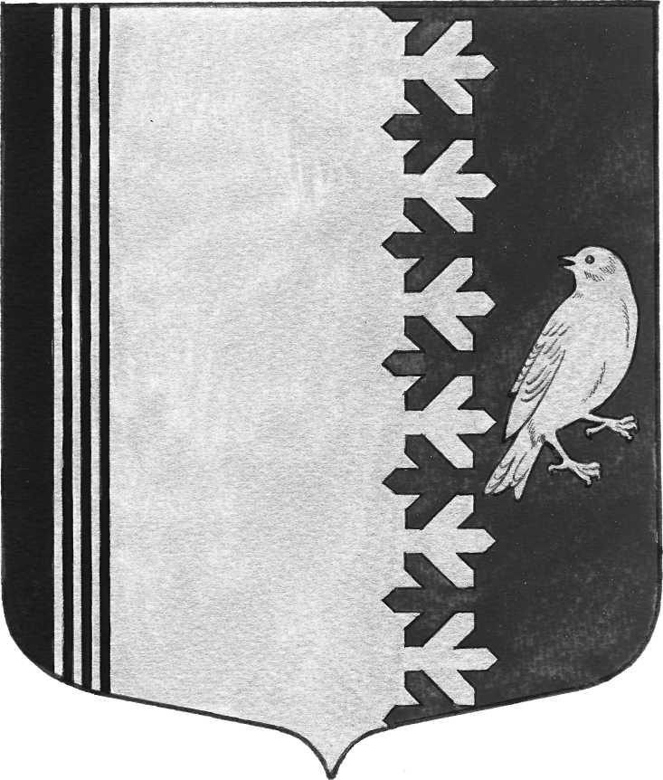

СОВЕТ ДЕПУТАТОВ МУНИЦИПАЛЬНОГО ОБРАЗОВАНИЯ ШУМСКОЕ СЕЛЬСКОЕ ПОСЕЛЕНИЕ
МУНИЦИПАЛЬНОГО ОБРАЗОВАНИЯ КИРОВСКИЙ МУНИЦИПАЛЬНЫЙ РАЙОН ЛЕНИНГРАДСКОЙ ОБЛАСТИ

РЕШЕНИЕ

от 09 декабря 2014 г. № 24

О внесении изменений
в решение совета депутатов «О бюджете муниципального образования
Шумское сельское поселение муниципального образования
Кировский муниципальный район Ленинградской области на 2014 год»

Статья 1
Внести в решение совета депутатов муниципального образования Шумское сельское поселение муниципального образования Кировский муниципальный район Ленинградской области от 26.12.2013 года №54 «О бюджете муниципального образования Шумское сельское поселение муниципального образования Кировский муниципальный район Ленинградской области на 2014 год» (с изменениями внесенными решением совета депутатов от 07.02.14 №14, от 07.03.14 №19, от08.04.14 №20, от 25.04.14 №22, от 24.06.14 №26, от 25.07.14 №37, от 30.09.14 №12, от 14.11.14 №19) следующие изменения:

- часть 1 статьи 1:
а) цифры «57 335,5» заменить цифрами «68 264,3»,
б) цифры «100 300,5» заменить цифрами «111 229,5»,

2) в части 7 статьи 4 цифры «6 360,9» заменить цифрами «6 395,0»;

3)в статье 5:
а)в части 2 цифры «12,0» заменить цифрами «35,4»;
б)в части 3 цифры «5 257,5» заменить цифрами «5 527,1»;

4) приложение 2 «Прогнозируемые поступления доходов в бюджет МО Шумское сельское поселение на 2014год» изложить в новой редакции (прилагается);

5) приложение 3 «Безвозмездные поступления в 2014 году» изложить в новой редакции (прилагается);

6) приложение 6 «Распределение бюджетных ассигнований по целевым статьям (муниципальным программам и непрограммным направлениям деятельности), группам и подгруппам видов расходов классификации расходов бюджетов, а также по разделам и подразделам классификации расходов бюджета МО Шумское сельское поселение на 2014 год» изложить в новой редакции (прилагается);

7) приложение 7 «Распределение бюджетных ассигнований по разделам, подразделам, целевым статьям (муниципальным программам и непрограммным направлениям деятельности), группам и подгруппам видов расходов классификации расходов бюджетов» изложить в новой редакции (прилагается);

8) приложение 9 «Ведомственная структура расходов бюджета МО Шумское сельское поселение на 2014 год» изложить в новой редакции (прилагается);

9) приложение 12 «Адресная программа капитального строительства и капитального ремонта объектов МО Шумское сельское поселение на 2014 год» изложить в новой редакции (прилагается).

10) приложение 13 «Перечень дополнительных кодов классификации расходов бюджета МО Шумское сельское поселение на 2014 год» исключить строку следующего содержания:
1 | 2
Расходы за счет средств, переданных из районного бюджета бюджетам поселений на финансирование расходов на оказание дополнительной финансовой помощи | 901

Статья 2
Настоящее решение вступает в силу со дня официального опубликования.

Глава муниципального образования Ю.С. Ибрагимов

